МИНИСТЕРСТВО ОБРАЗОВАНИЯ И НАУКИ
САМАРСКОЙ ОБЛАСТИ

СЕВЕРО-ВОСТОЧНОЕ УПРАВЛЕНИЕ
ПРИКАЗ
от 23 ноября 2015 года № 317-од

О проведении окружного практико-ориентированного семинара
по теме «Организация коррекционно-развивающей работы
с обучающимися с ограниченными возможностями здоровья
в общеобразовательной организации»

В соответствии с планом работы Северо-Восточного управления министерства образования и науки Самарской области в рамках организационно-методического обеспечения коррекционно-развивающего сопровождения обучающихся с ограниченными возможностями здоровья,
п р и к а з ы в а ю:
1. Утвердить программу окружного практико-ориентированного семинара по теме: «Организация коррекционно-развивающей работы с обучающимися с ограниченными возможностями здоровья в общеобразовательной организации»
(Приложение №1).
2. Директору ГБС(К)ОУ с. Малый Толкай (Прохоровой В.И.) организовать проведение семинара 10 декабря 2015 г.
3. Директору ГБОУ ДПО ЦПК "Похвистневский РЦ" (Радаевой Г.Н.) обеспечить организационно-методическое и информационное сопровождение семинара.
4. Директорам общеобразовательных учреждений, подведомственных Северо-Восточному управлению министерства образования и науки Самарской области, обеспечить участие педагогов в семинаре.
5. Контроль за исполнением настоящего приказа возложить на начальника отдела развития образования Северо-Восточного управления министерства образования и науки Самарской области Е.А. Серову.

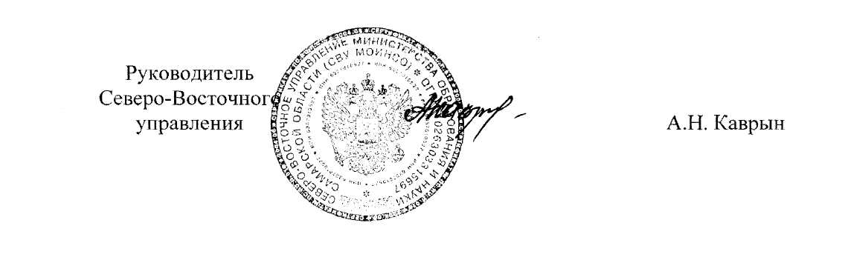

Приложение № 1
к приказу
СВУ МОиН СО
от 23.11.2015г. №317-од
Программа
окружного практико-ориентированного семинара «Организация коррекционно-развивающей работы с обучающимися с ограниченными возможностями здоровья в общеобразовательной организации»

Цель проведения: повышение уровня профессиональной компетентности педагогов в вопросах коррекционно-развивающего сопровождения обучающихся с ограниченными возможностями здоровья, реализации педагогических технологий в образовательных организациях системы специального (коррекционного) образования.
Дата проведения: 10.12.2015 г.
Время проведения: 9.00 – 12.40
Место проведения: государственное бюджетное специальное (коррекционное ) образовательное учреждение для обучающихся, воспитанников с ограниченными возможностями здоровья специальная (коррекционная) общеобразовательная школа-интернат с. Малый Толкай (Похвистневский район, с. Малый Толкай, ул. Советская, 32).
Участники семинара: заместители директора по УВР, учителя начальных классов, учителя-предметники, психологи, работающие с детьми с умственной отсталостью.
Время | Содержание деятельности | Место проведения | Ответственный
9.00-9.30 | Регистрация участников семинара.  Кофе-пауза | Холл школы | Измайлова М.Н., Левашкина Л.В.
9.30-9.45  9.45-10.00 | Открытие и приветствие участников семинара  Музыкальное приветствие обучающихся ГБС(К)ОУ с.Малый Толкай  «Методические подходы к организации коррекционно-развивающей работы с обучающимися с умственной отсталостью» | Актовый зал | Прохорова В.И., директор ГБС(К)ОУ с. Малый Толкай  Данилова Л.М.  Серова Е.А., начальник отдела развития образования СВУ МОиНСО СО  Забелина И.А., начальник социопсихологического отдела ГБОУ ДПО ЦПК «Похвистневский РЦ»
10.00-10.20 | «Организация коррекционной работы в ГБС(К)ОУ с.Малый Толкай» | Актовый зал | Прохорова В.И., директор ГБС(К)ОУ с. Малый Толкай
10.20-10.30 | «Профилактика и коррекция устной и письменной речи обучающихся с умственной отсталостью» | Актовый зал | Осипова А.Г., учитель-логопед ГБС(К)ОУ с. Малый Толкай.
10.30-10.40 | «Осуществление контроля и проверки сформированности базовых учебных действий у обучающихся с умственной отсталостью» | Актовый зал | Станина О.Н., педагог-психолог ГБС(К)ОУ с. Малый Толкай
10.40-10.50 | «КИМы для учащихся с умственной отсталостью по математике и русскому языку. Система оценивания» | Актовый зал | Станина Л.В., зам. директора по УВР ГБС(К)ОУ с. Малый Толкай
10.50-11.00 | «Социализация детей с умственной отсталостью» | Актовый зал | Рыжова Н.Ю. зам. директора по ВР
11.00-11.20 | Экскурсия по школе | Здание школы и интерната | Прохорова В.И. директор ГБС(К)ОУ с. Малый Толкай.
11.25-11.55  11.55-12.05 | Показ уроков педагогов ГБС(К)ОУ с. Малый Толкай  - Урок чтения в 4 классе по теме: «Чешская потешка. Сенокос»  - Урок математики в 3 классе по теме: «Решение примеров и задач в пределах 20»  - Урок швейного дела в 8 классе по теме: « Изготовление салфетки в лоскутной технике»  - Занятие по психомоторике по теме: « Определение на ощупь предметов с разными свойствами» (оборудование кабинета Монтессори)  - Логопедическое занятие по теме: «Дифференциация звонких и глухих согласных. Звуки д-т».  Самоанализ уроков. Рефлексия | Кабинет 4 класса  Кабинет. 3 класса  Швейная мастерская  Кабинет релаксации  Кабинет логопедии | Левашкина В.Л., учитель начальных классов  Астраханова Л.Н., учитель начальных классов  Чуватова Л.П.. учитель трудового обучения  Станина О.Н., педагог-психолог  Осипова А.Г., учитель-логопед
12.10-12.30 | Интерактивное общение. Подведение итогов семинара | Актовый зал | Серова Е.А., начальник отдела развития образования СВУ МОиНСО СО  Забелина И.А., начальник социопсихологического отдела ГБОУ ДПО ЦПК «Похвистневский РЦ»
12.30-12.40 | Отъезд участников семинара

